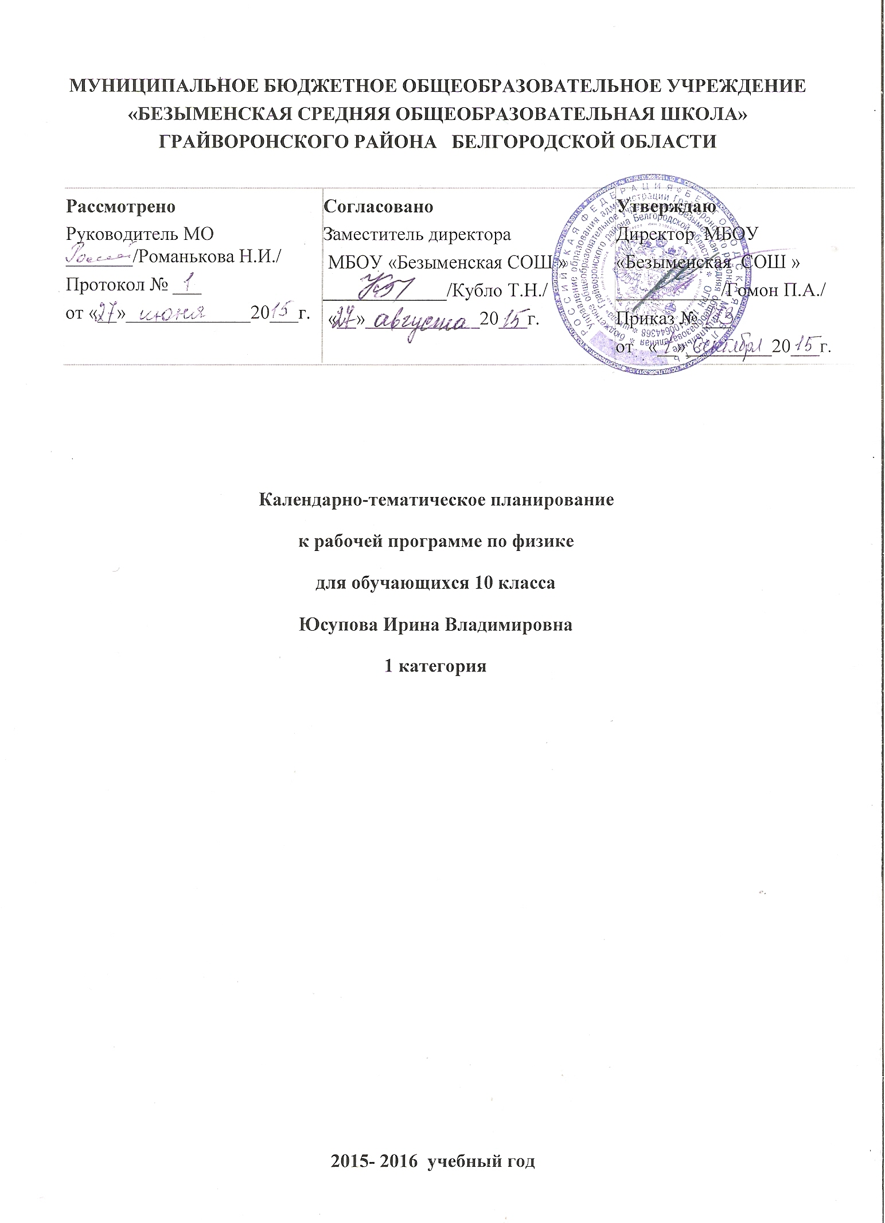

№ урока | №  § | Тема урока. |  | Дата |  |  | Примечание
№ урока | №  § |  |  | план |  | факт | Примечание
 |  | Введение (1час)
1/1 | 1,2 | Вводный инструктаж по технике безопасности.  Механика Ньютона и границы ее применимости. |  | 2/09
Механика (22 часа)
Кинематика (7 часов)
1/2 | 3,4 |  | Движение точки и тела. Положение точки в пространстве. Система отсчета. Перемещение. | 7/09
2/3 | 9,10 |  | Уравнение равномерного прямолинейного движения точки. | 9/09
3/4 | 13,14 |  | Ускорение. Движение с постоянным ускорением. Входная контрольная работа. | 14/09
4/5 | 15,16 |  | Уравнение движения с постоянным ускорением. | 16/09
5/6 | 17,18 |  | Свободное падение тел. | 21/09
6/7 | 19,20,21 |  | Равномерное движение точки по окружности. Угловая и линейная скорости движения тел. | 23/09
7/8 |  |  | Контрольная работа №1 по теме  « Равномерное и равноускоренное движение». | 30/09
Динамика (8 часов).
№ урока | №  § | Тема урока | Дата |  | примечание
№ урока | №  § | Тема урока | План | факт | примечание
1/9 | 24,25 | Анализ контрольной работы. Масса и сила. Законы Ньютона, их экспериментальное подтверждение | 28/09
2/10 |  | Решение задач по теме «Законы Ньютона» | 5/10
3/11 | 31,34 | Силы в механике. Гравитационные силы. | 7/10
4/12 | 35 | Сила тяжести и вес. | 12/10
5/13 | 36,37 | Силы упругости — силы электромагнитной природы | 14/10
6/14 |  | Лабораторная работа №1  « Изучение движения тела по окружности под действием сил упругости и тяжести». | 19/10
7/15 | 38, 40 | Силы трения. | 21/10
8/16 |  | Зачёт по теме «Динамика». | 2/11
Законы сохранения в механике (7 часов).
№ урока | №  § | Тема урока. | Дата |  | примечание
№ урока | №  § | Тема урока. | план | факт | примечание
1/17 | 41,42 | Закон сохранения импульса. | 9/11
2/18 | 43,44 | Реактивное движение. | 9/11
3/19 | 45-47 | Работа силы. Мощность. Энергия. | 11/11
4/20 | 48 | Энергия. Кинетическая энергия и ее изменение. | 16/11
5/21 | 51-53 | Потенциальная энергия. Закон сохранения энергии в механике. | 18/11
6/22 |  | Лабораторная работа №2 «Изучение закона сохранения механической энергии». | 23/11
7/23 |  | Контрольная работа №2 по теме  « Законы Ньютона и законы сохранения в механике». | 25/11
Молекулярная физика (21 час).
Основы МКТ (9 часов).
№ урока | №  § | Тема урока | Дата |  | примечание
№ урока | №  § | Тема урока | план | факт | примечание
1/24 | 57,58  60,62 | Анализ контрольной работы. Основные положения МКТ и их опытное обоснование. | 30/11
2/25 | 59 | Решение задач на характеристики молекул и их систем | 2/12
3/26 | 63-65 | Идеальный газ. Основное уравнение МКТ идеального газа | 7/12
4/27 | 66-68 | Температура и тепловое равновесие. Температура – мера средней кинетической энергии молекул. | 9/12
5/28 | 70 | Уравнение состояния идеального газа. | 14/12
6/29 | 71 | Газовые законы. | 16/12
7/30 |  | Решение задач по теме «Уравнение состояния идеального газа. Газовые законы». | 23/12
8/31 |  | Лабораторная работа №3  «Опытная проверка закона Гей-Люссака». | 11/01
9/32 |  | Контрольная работа №3 «Основы МКТ идеального газа» | 21/12
Взаимные превращения жидкостей и газов. Твердые тела (4 часа)
1/33 | 72 –74 | Анализ контрольной работы. Реальный газ. Воздух. Пар | 13/01
2/34 |  | Жидкое состояние вещества. Свойства поверхности жидкости. | 18/01
3/35 | 75-76 | Твердое состояние вещества. | 20/01
4/36 |  | Зачёт по теме «Жидкие и твёрдые тела», коррекция. | 25/01

Основы термодинамики.(8 часов).
№ урока | №  § | Тема урока | Дата  план | факт | примечание
1/37 | 77 | Внутренняя энергия. | 27/01
2/38 | 78 | Работа в термодинамике. | 1/02
3/39 |  | Решение задач на расчет работы термодинамической системы | 3/02
4/40 | 79 | Количество теплоты. | 8/02
5/41 | 80,81 | Первый закон термодинамики | 10/02
6/42 | 82, 83 | Необратимость процессов в природе. Второй закон термодинамики. | 15/02
7/43 | 84 | Тепловые двигатели. К.П.Д. тепловых двигателей. Охрана окружающей среды. | 17/02
8/44 |  | Контрольная работа №4 по теме «Законы термодинамики». | 22/02
Основы электродинамики (21 час)
Электростатика (8 часов).
№ урока | №  § | Тема урока | Дата |  | примечание
№ урока | №  § | Тема урока | План | факт | примечание
1/45 | 85, 86,  87,88 | Анализ контрольной работы. Электрический заряд и элементарные частицы. Закон сохранения электрического заряда. | 24/02
2/46 | 89, 90 | Закон Кулона. Единицы электрического заряда. | 29/02
3/47 | 91, 92,  93 | Электрическое поле. Напряженность электрического поля. Принцип суперпозиции полей. | 2/03
4/48 |  | Решение задач на расчет напряженности электрического поля и принцип суперпозиции | 7/03
5/49 | 95- 97 | Проводники и диэлектрики в электрическом поле | 9/03
6/50 | 98-100 | Энергетические характеристики электростатического поля. | 14/03
7/51 | 101-103 | Конденсаторы. Энергия заряженного конденсатора. | 16/03
8/52 |  | Зачет по теме «Электростатика» | 4/04
Законы постоянного тока (7 часов).
№ урока | №  § | Тема урока | Дата |  | примечание
№ урока | №  § | Тема урока | план | факт | примечание
1/53 | 104  105 | Электрический ток. Сила тока. Условия необходимые для существования электрического тока. | 6/04
2/54 | 106  107 | Закон Ома для участка цепи. Схемы электрических цепей. Решение задач на закон Ома для участка цепи. | 11/04
3/55 |  | Решение задач на расчет электрических цепей. | 13/04
4/56 |  | Лабораторная работа №4«Изучение последовательного и параллельного соединения проводников» | 18/04
5/57 | 108 | Работа и мощность постоянного тока. | 20/04
6/58 | 109  110 | Электродвижущая сила. Закон Ома для полной цепи. | 25/04
7/59 |  | Лабораторная работа №5 «Измерение ЭДС и внутреннего сопротивления источника тока» | 27/04
Электрический ток в различных средах (6 часов).
№ урока | №  § | Тема урока | Дата |  | примечание
№ урока | №  § | Тема урока | План | факт | примечание
1/60 | 111, 112  113,114 | Электронная проводимость металлов. Зависимость проводимости от температуры. Сверхпроводимость. | 4/05
2/61 | 115,116 | Проводники и полупроводники. Собственная проводимость полупроводников. Примесная электропроводность полупроводников. | 4/05
3/62 | 120, 121 | Электрический ток в вакууме. Электронные пучки. Электронно-лучевая трубка. | 11/05
4/63 | 122,123 | Электрический ток в жидкостях. Закон электролиза. Применение электролиза. | 11/05
5/64 | 124,125  126 | Электрический ток в газах. Несамостоятельный и самостоятельный разряды. Плазма. | 16/05
6/65 |  | Контрольная работа №5 по теме «Законы постоянного тока. Электрический ток в различных средах». | 18/05

Повторение ( 3 часа).
1/66 |  | Равномерное и равноускоренное движение. Законы Ньютона. Решение задач по механике. | 25/05
2/67 |  | Итоговая контрольная работа. | 23/05
4/68 |  | Анализ контрольной работы. | 25/05

